吉田地区地域コミュニティ 平成28年12月5日
事務局だより 28年度第10号
第33回吉田地区ミニバレーボール大会開催 公民館活動部会
11月27日(日)吉田小学校体育館において、恒例のミニバレーボール大会が開催されました。
本大会も33回の回数を重ね、各行政区より男女混合合計300才以上の選手編成で８チームが
出場され、選手編成に苦労する中各試合ともファインプレーあり珍プレーありで、熱戦が
展開されました。
スポーツ推進委員や各区の体育部長の皆さんは、選手編成や準備後片付け等お疲れ様でした。
成績 優勝 峰川原区Ａ 準優勝 両岩区
三位 皿屋区 四位 春日区
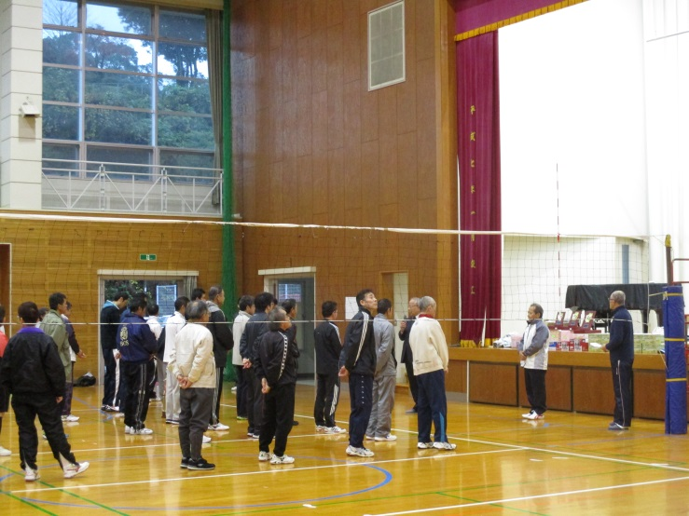
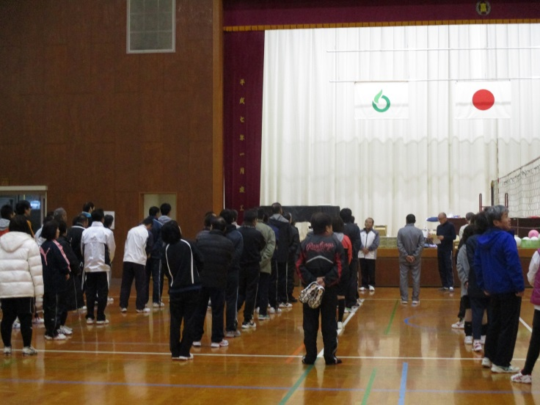

開会式
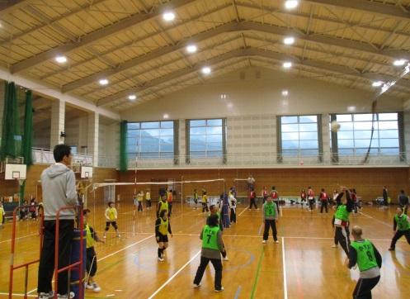
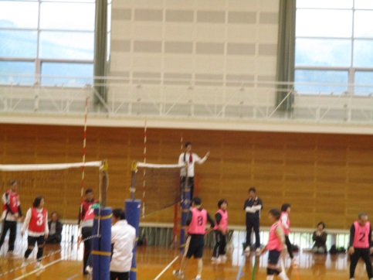
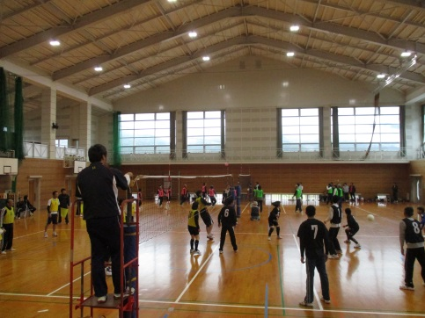

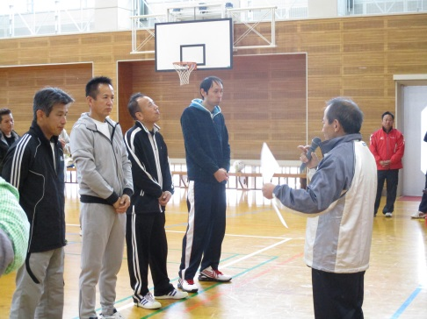
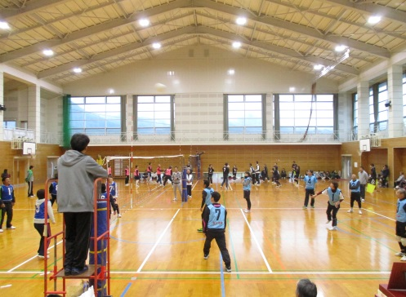
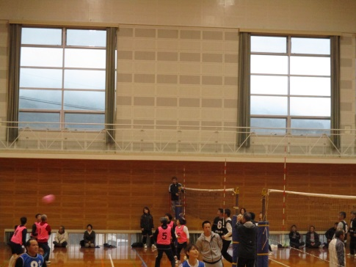
決勝戦

第1回横竹ダムリレーハーフマラソン大会開催される
11月23日(祝)嬉野市陸上競技協会によるリレーハーフマラソンが実施されました。
この競技は5人以上7人以内のチームでタスキをリレーしながらダムの周り(約3㎞)を
7周するものです。
出場単位に制限はなく、チーム全員が女性でも構わない誰でもが参加できるものです。
今回は手始めに開催されたもので、来年度も開催予定でぜひあなたも参加されては
いかがですか。できれば吉田の恒例競技になればと思います。
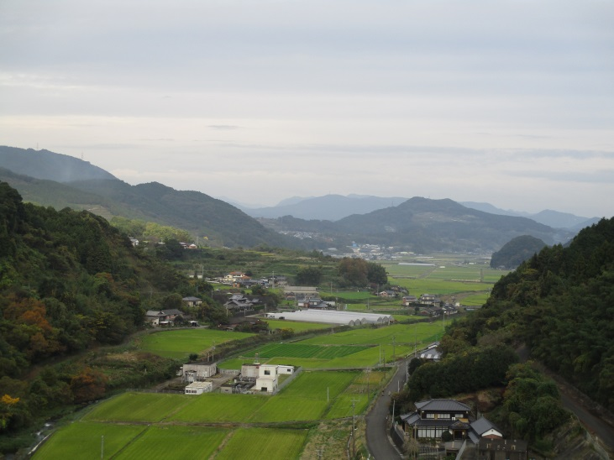
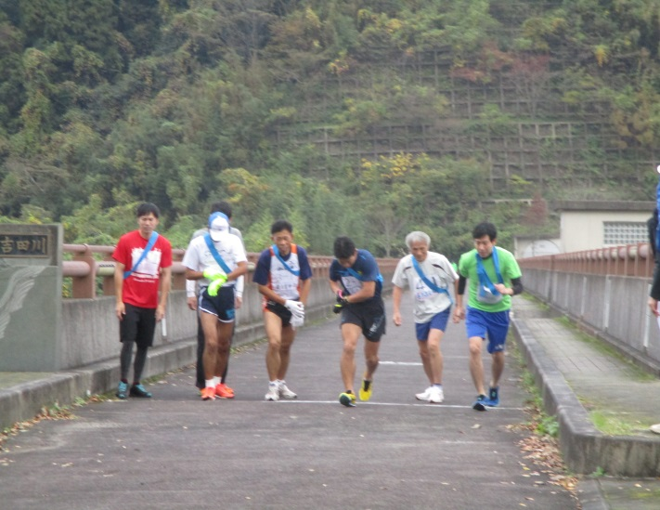

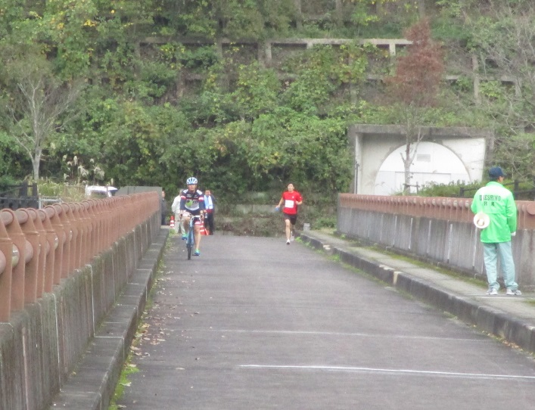
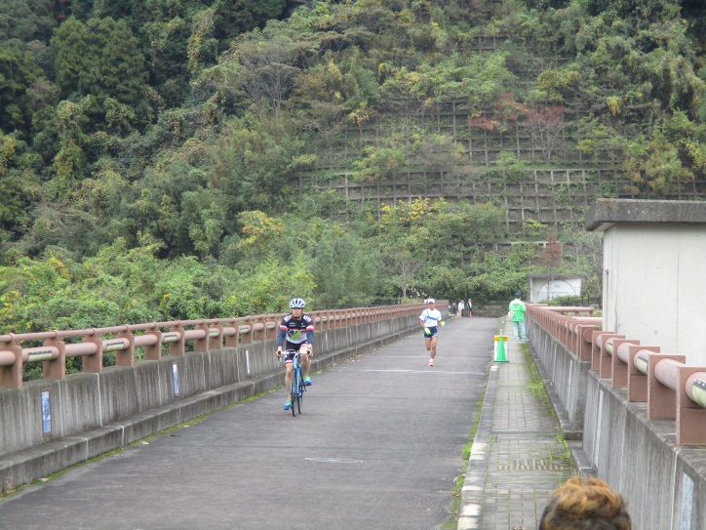
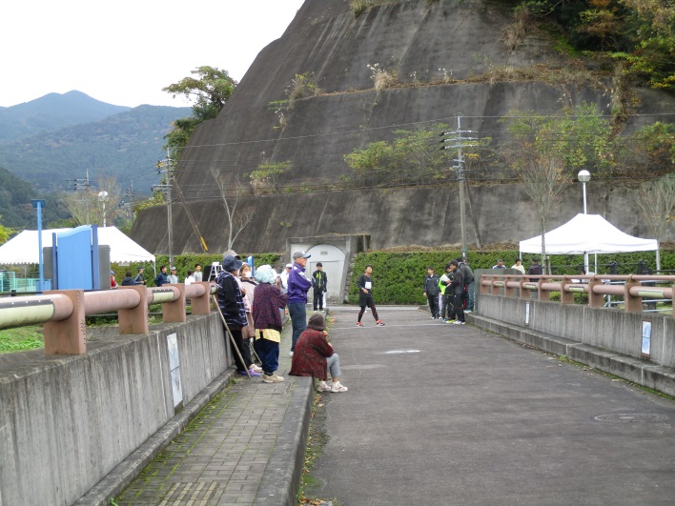
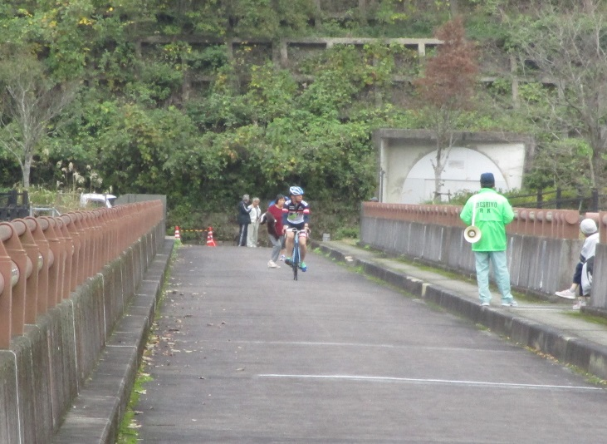
スタート
ダムからの眺望

